
ВК ЗЕВС ІІІ (кранові ваги)
Вироблено в Україні відповідно до ДСТУ EN45501, клас точності – середній (ІІІ)
Сертифікат перевірки типу UA.TR.001 202-19 Rev. 0

Ваги ВК ЗЕВС ІІІ – 5000 кг РПУ (радіоканальний пульт управління) з принтером - для статичного зважування вантажів у процесі вантажно-розвантажувальних робіт та на етапах технологічного циклу.
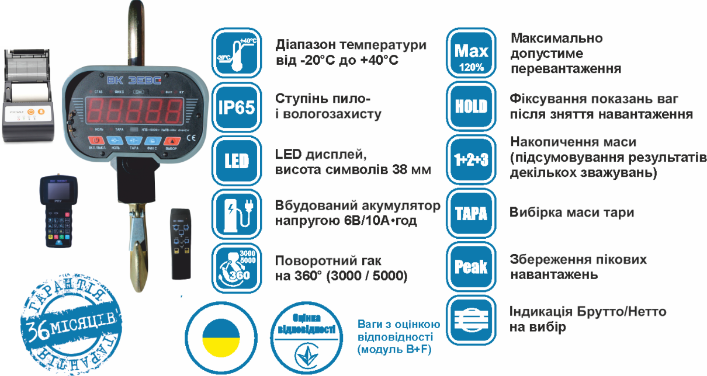

Корпус ваг з міцного алюмінієвого сплаву | → | надійний захист електроніки від механічних пошкоджень
Ступінь пило- і вологозахисту ваг IP65 | → | використання ваг на відкритих майданчиках за будь-яких погодних умов (дощ, сніг, мороз)
Яскравий світлодіодний дисплей і сонцезахисний навіс | → | чітка видимість показань навіть у дуже сонячну погоду і можливість роботи при мінусовій температурі
Літій-іонний акумулятор | → | можливість працювати більше 100 годин без підзарядки
Функція зменшення дискретності (некомерційне зважування) | → | можливість збільшення точності показів
Тензометричний датчик із запасом міцності 150% Мах | → | захищеність датчика від перенавантаження
Акумуляторний бокс (опція) | → | безперервний цикл роботи ваг
Лічильник калібрувань | → | виключає можливість несанкціонованого доступу до налаштувань ваг
РПУ (радіоканальний пульт управління) | → | дублювання показань ваг на РПУ на відстані до 250 м,  автономне живлення РПУ,  можливість керування групою ваг (до 16 шт) в одному діапазоні,  зв'язок з ПК через інтерфейс RS232,  енергонезалежна пам'ять 2 Гб,  ПЗ Суматор для обліку та контролю зважування
Принтер | → | друк результатів зважування отриманих з РПУ через Bluetooth

Найменування | Max, кг | Min, кг | d = e, кг | Ціна за одиницю, грн з ПДВ
ВК ЗЕВС ІІІ – 5000 РПУ з принтером | 5000 | 40 | 2

